Муниципальное образовательное автономное учреждение

дополнительного образования

«Центр детского творчества города Шимановска»

Областной этап всероссийского конкурса
«Моя малая родина: природа, культура, этнос

Номинация «Эко-гид»

Путеводитель «Ушаковские озера»

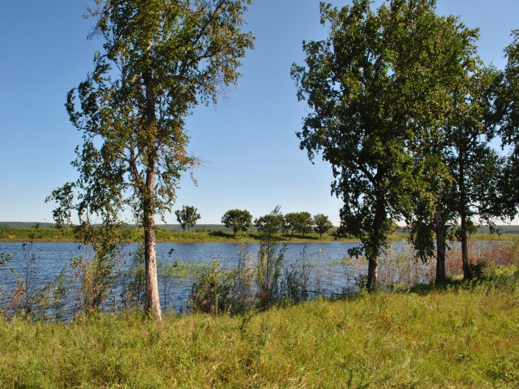
Подготовила: Цепота Алена Максимовна, МОАУ СОШ №4, 10 класс,
обучающаяся клуба пешеходного туризма «Вега» .
Работа выполнена : МОАУ ДО ЦДТ г. Шимановска
Руководитель: Цепота Татьяна Николаевна,
Педагог дополнительного образования, МОАУ ДО ЦДТ

Шимановск, 2020

Данный путеводитель предназначен для обучающихся, занимающихся исследовательской и проектной деятельностью, и направлен на формирование эколого-краеведческой компетентности. Также путеводитель ориентирован на учащихся разных классов и жителей моей малой родины, интересующихся особенностями природы и истории родного края.
В России огромное количество речушек, рек и прочих водоемов. Большинство из них являются лишь притоками главных полноводных рек, таких, например, как Амур. Амур – самая большая река Дальнего Востока, по ней проходит государственная граница между Россией и Китаем.
В самом начале для Амура характерно бурное течение, по берегам - наличие скал. Чем дальше бегут воды Амура, тем чаще встречаются по его течению места, где он разбивается на протоки, а среди них желтеют песчаные и галечные косы, по берегам зеленеют густые величественные леса, которые чередуются с лугами и бескрайними плодородными полями. Среди всего этого великолепия природы разбросаны амурские села, в числе которых и старинное село Ушаково, основанное в 19 веке Забайкальскими казаками и названное в честь участника сплава – полковника А.М.Ушакова.
Ушаково можно поправу назвать озерным краем. Около ста больших и малых, глубоких и мелких озер расположены здесь. Большинство озер названы местными жителями, встречаются и безымянные.
Озера богаты рыбой, поэтому они очень популярны не только у местных рыбаков, но и любителей рыбной ловли Амурской области.
Территория Приамурья вокруг села Ушаково с протоками, озерами- важнейший участок водно–болотных угодий с большим разнообразием водоплавающих птиц и редких видов растений.
Самое большое озеро в этой местности – Деревенское, которое делит село на две части, а состоит оно из трех озер: Хуторское, Ковалевское и Заставское. Общая их длина – 6 километров. Ковалевское озеро очень любит местная детвора. Летом не только дети, но и взрослое население деревни купается в озере, любители ловят рыбу. Зимой же, озеро - место сбора для зимних игр. Сельчане катаются по люду на коньках, вдоль берега на лыжах и ловят рыбу.
В Ушаковских озерах водятся: карась, сазан, щука, сом, касатка, змееголов, гальян ротан и другие рыбы. Деревенское озеро облюбовали ондатры. Они могут неожиданно вынырнуть перед рыбаком или проплыть под удочкой. А с моста через озеро можно наблюдать, как ондатры, подобно маленьким лодочкам, плывут по воде и образуют расходящиеся волны.
Хуторское озеро по характеристике такое же, как и Ковалевское, отделено от него бродом. С другой стороны на окраине села стоит пограничная застава, поэтому озеро и называется Заставское.
Многие озера получили названия в 19 веке от фамилий первых переселенцев – забайкальских казаков. Люди осваивали новые земли, засеивали поля, строили заимки, так близлежащие озера и получали свои имена. Например, Селинское озеро носит название от фамилии купца Селина, жившего до революции в селе Ушаково. На берегу Амура до сих пор стоят два его дома. В одном из этих домов с начала 50-х годов 20 века и проживала семья моего прадеда - Пономаренко Павел Моисеевича. Селинское озеро мелкое, случается рыбу там ловят руками вдоль берега под кочками.
Озера - Прокоп, Филимошкино так же носят имена первых поселенцев.
Рязанцевское озеро находится в отдалении от села и славится изобилием рыбы. Потомки первооткрывателей по фамилии Рязанцевы до сих пор живут в селе.
В 20-е годы прошлого столетия в селе произошло восстание казаков против советской власти, командовал которым поручик Рязанцев. Восстание быстро подавили, а восставшие казаки переправились через Амур в Китай и жили в китайской деревне напротив Ушаково. Местные жители помнят рассказы родственников о том, что летними тихими вечерами, когда слышимость была очень хорошая, с китайской стороны реки на берег Амура выходили люди и кричали, звали своих родственников. Так и общались кровные родственники через Амур.
Еще одно озеро, которое находится неподалеку от села, называется Чупрово. Здесь местные жители предпочитали устраивать праздники.
Озера Ушаковский Байкал и Кольцовский Байкал располагаются недалеко от того места, где до конца 80-х годов прошлого столетия находилось пограничное село Кольцово. В настоящее время на деревенской территории расположена только пограничная застава - Кольцово. Названия этим озерам дали так же казаки- переселенцы из Забайкалья. Возможно, потому, что озера очень большие и напоминали новоселам великое озеро Байкал.
Озеро Кривое так названо по причине того, что оно действительно по очертаниям кривое. Есть еще одно ушаковское кривое озеро, оно очень маленькое, местные жители называют его- Сабля. Озеро со смешным названием – Штаны напоминает по форме брюки, одна водная «штанина» у него длинная, а другая – покороче.
Облюбовано рыбаками озеро Новопутьское, название которого произошло от словосочетания «Новый путь». Когда-то дороги, соединяющие поля были в основном проложены вдоль реки Амур, но в 60-е годы прошлого столетия построили другую дорогу в отдалении от реки и жители назвали ее «Новый путь». А озеро, находившееся рядом с дорогой сразу же получило такое же название.
Есть озера: Солдатское, Утиное, Завидное, Гальянье, Ротанье, Гусиное, Цветочное, Светлое и другие. В названиях этих озер улавливается их характеристика. Озеро Рыбацкое известно тем, что на этом водоеме проходил праздник - День рыбака. Сельчане участвовали в соревнованиях «Лучший рыбак» (оценивалась самая большая по размеру и самое большое по количеству), конкурсе «Лучшая уха» и других. Во всех этих озерах есть много видов амурских рыб и все они соединены с Амуром, считаются проточными. Во время подъема воды в реке, рыба активно заходит в озера. Так происходит обновление рыбных запасов ушаковских озер. Во время наводнения в 2013 году все озера очень сильно разлились и соединились в одну огромную озерную гладь. Стихия и красота одновременно!
Село Ушаково - наша малая родина, любимый край. Мой дедушка всегда говорит: « Как бы далеко нас, Пономаренко, не забросила судьба, мы всегда с теплотой и нежностью будем вспоминать красоту природы родного села и спешить вновь и вновь в озерный край, родной сердцу уголок - мое Ушаково».
Путешествие закончилось. Кто вместе со мной побывал на амурских просторах, кому посчастливилось увидеть Ушаковские озера, тот , я думаю , ощутил особое чувство Родины!

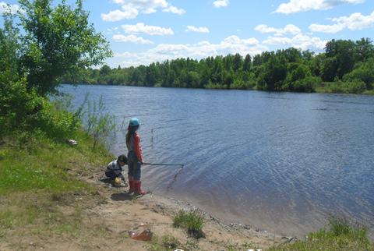
Озеро Хуторское

О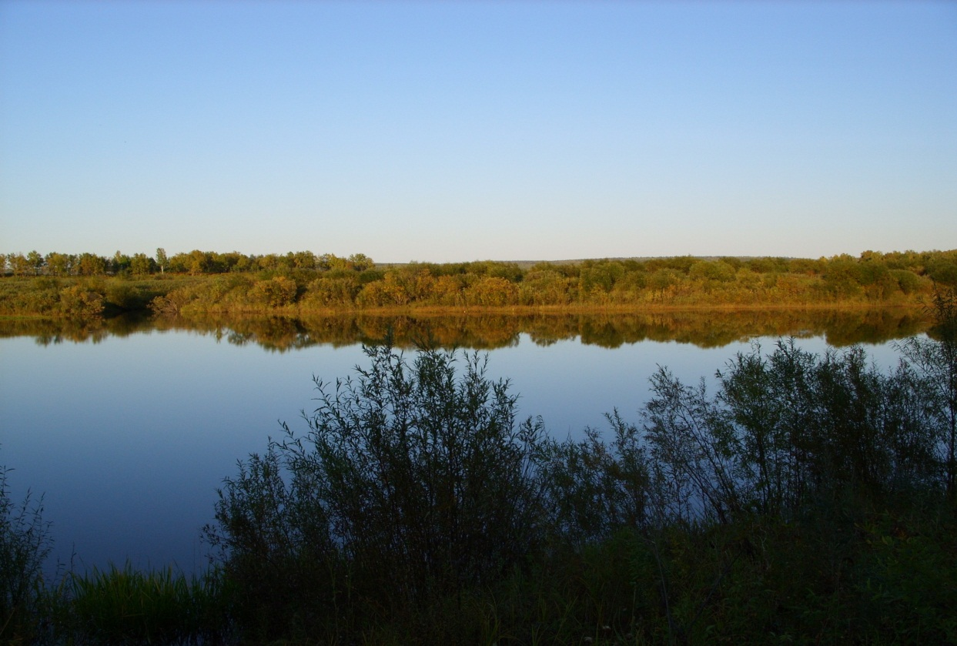
Озеро Заставское

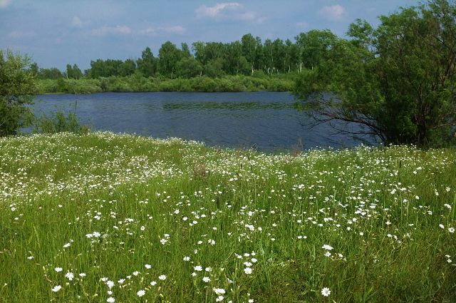
Озеро Козловское

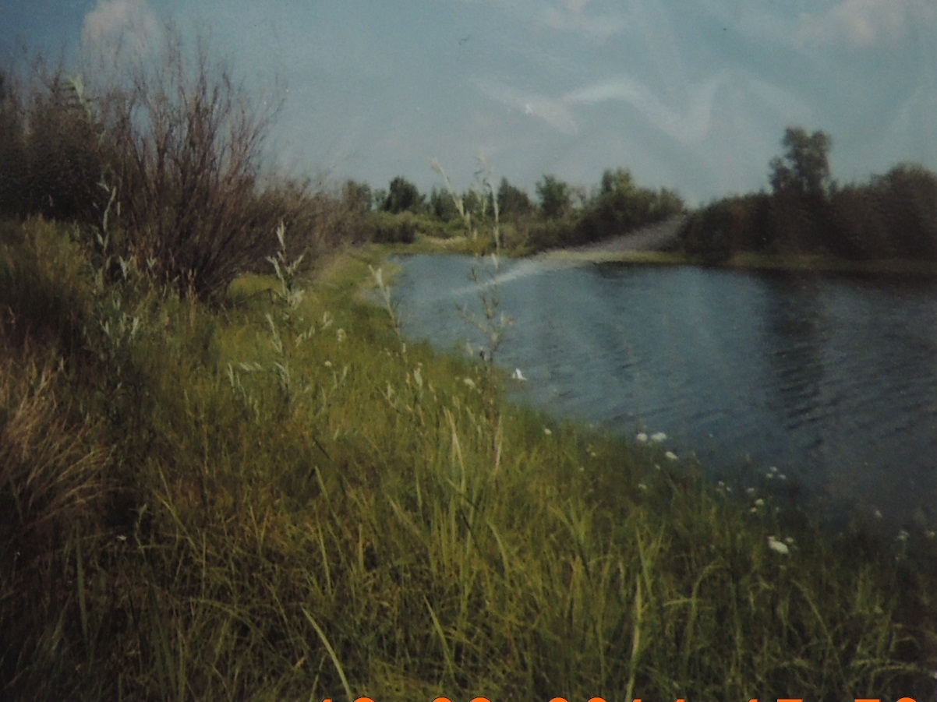
Озеро Штаны
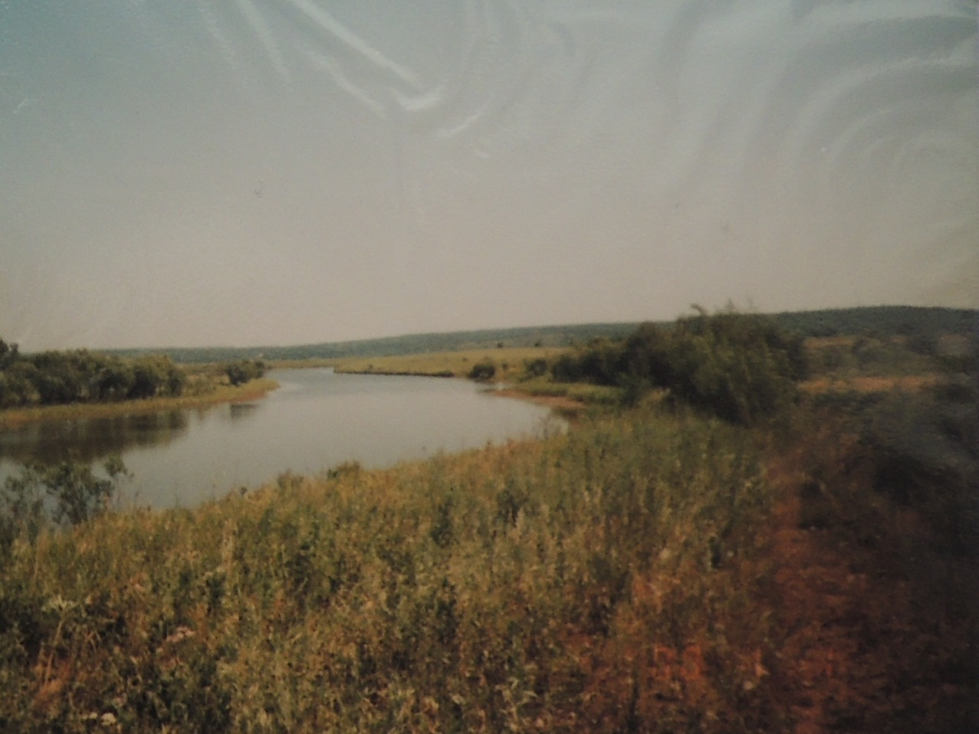
Озеро Кривое

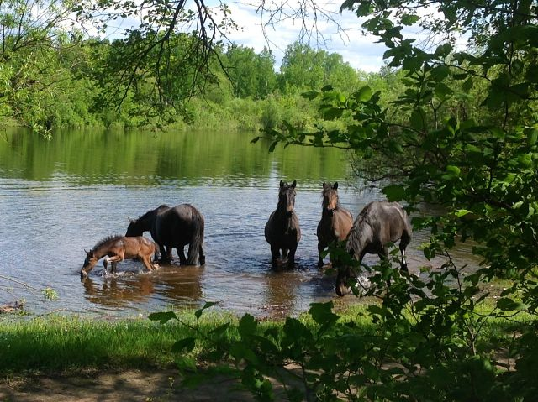
Озеро Филинское
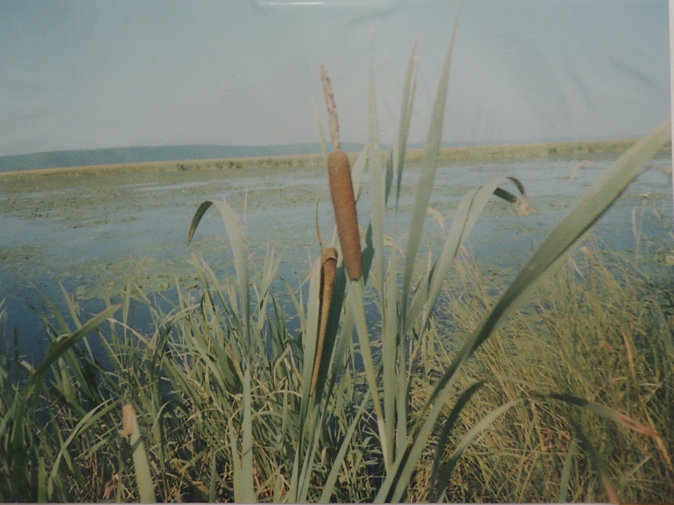
Озеро Солдатское

МАРШРУТ ЭКСКУРСИИ
